**鸣潮拆解分析报告**

**——动作系统与声骸系统**

# 文档历史（简要记录文档版本信息）

|  |  |  |  |
| --- | --- | --- | --- |
| 版本 | 时间 | 作者 | 内容说明 |
| V1.0 | 2025/03/04 | 陈嘉珺 | 战斗系统拆解草稿 |
| V2.0 | 2025/03/04 | 陈嘉珺 | 声骸系统拆解草案 |
|  |  |  |  |
|  |  |  |  |

目录

文档历史（简要记录文档版本信息） 1

一、 游戏概述 2

1. 游戏简要介绍 2

2. 游戏题材和美术风格 2

3. 游玩说明 4

二、 动作战斗系统 5

1. 战斗系统框架 5

2. 战斗思路 7

三、 声骸系统 9

四、 市场调研 10

五、 整体评价 12

1. 游戏优势 12

2. 游戏劣势 13

3. 改善意见 13

4. 总结分析 14

# 游戏概述

## 游戏简要介绍

|  |  |
| --- | --- |
| **简要信息** | **详细说明** |
| 游戏名称 | 鸣潮 |
| 版本信息（平台、语言等） | 2.1.1，PC，Android，IOS |
| 游戏类型 | 二次元 |
| 开发商 | 广州库洛科技有限公司 |
| 发行商 | 广州库洛科技有限公司 |

## 游戏题材和美术风格

截图+文字说明该游戏的题材和美术风格，可以放主UI、人物立绘、主角概念设计稿等，

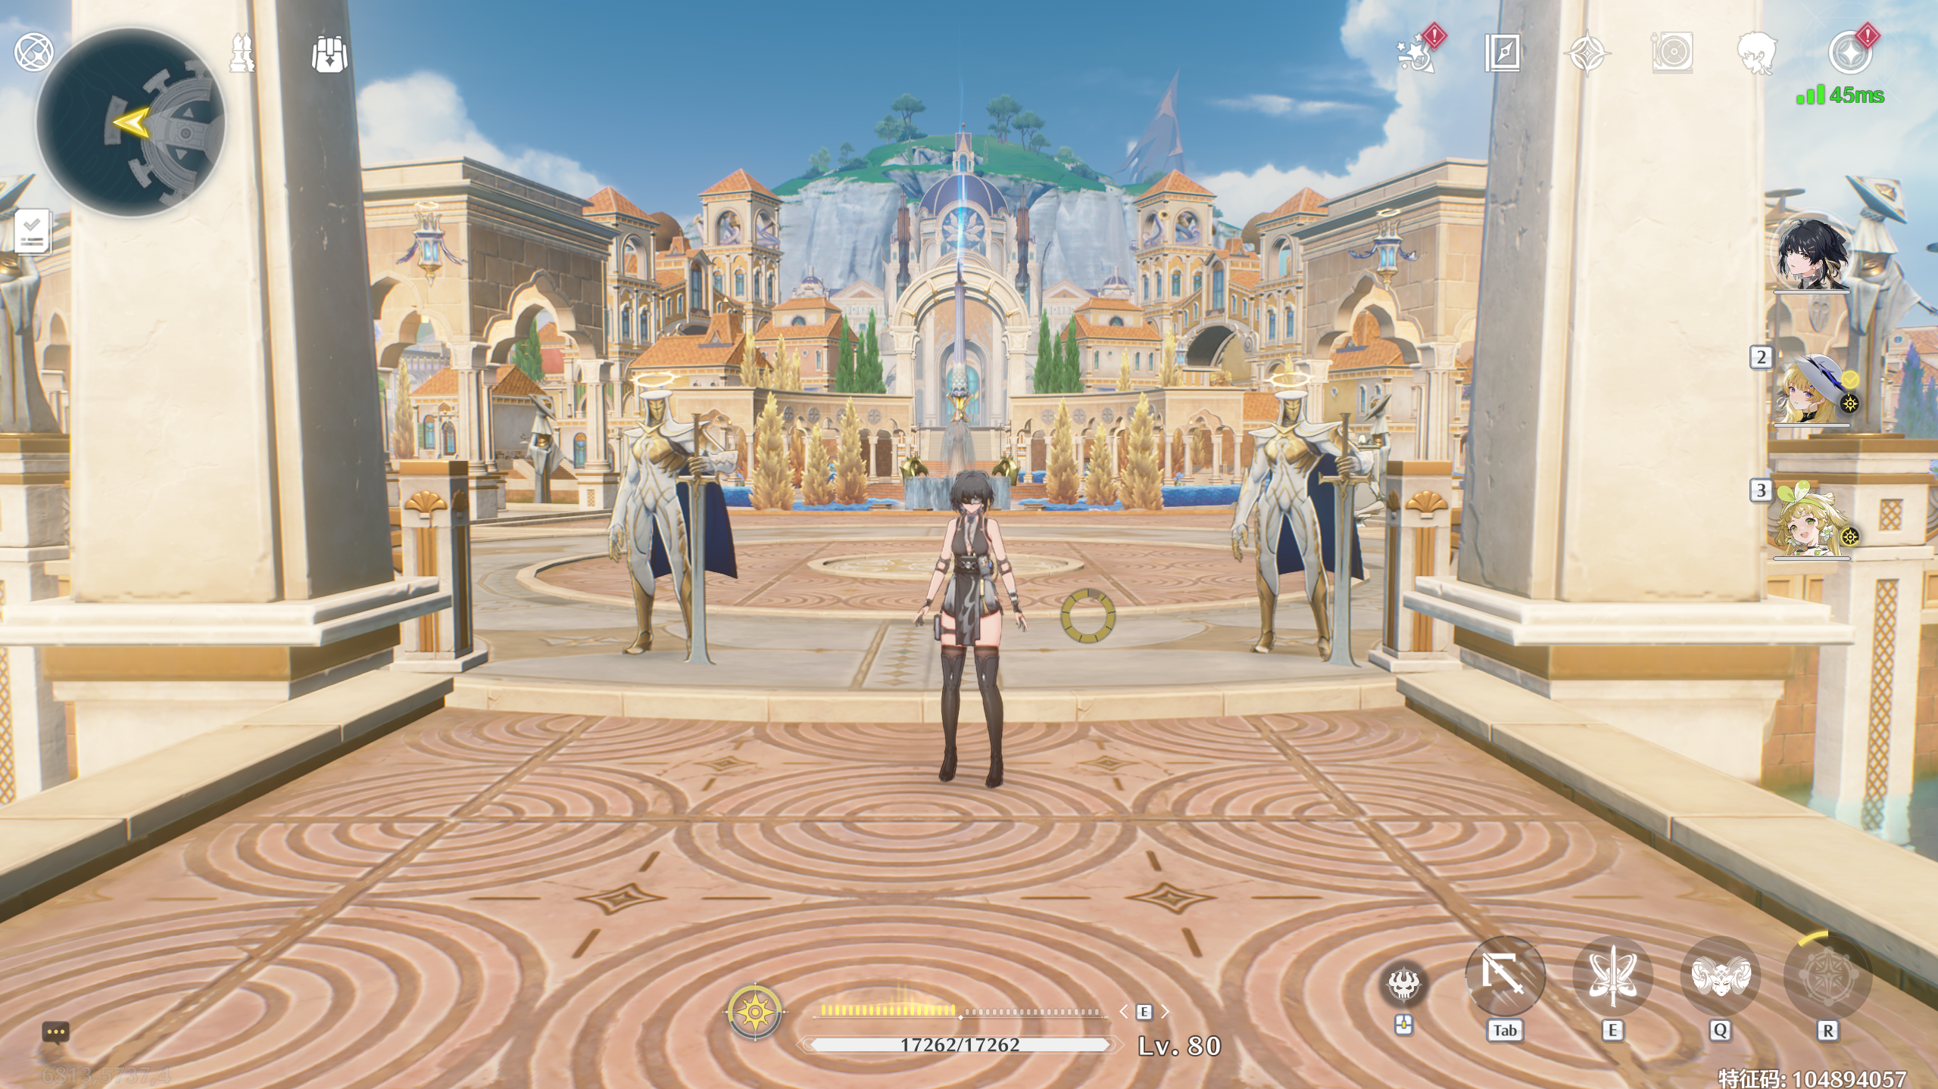

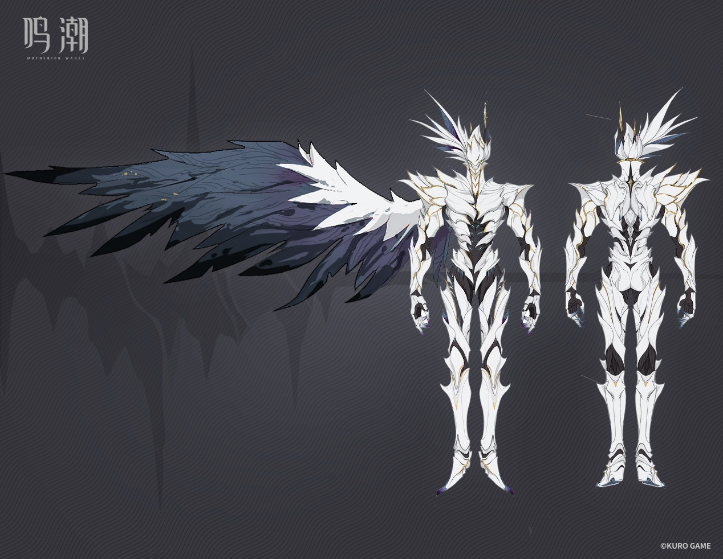

1-2张即可。

游戏题材：架空开放世界

美术风格：二次元后启示录风格

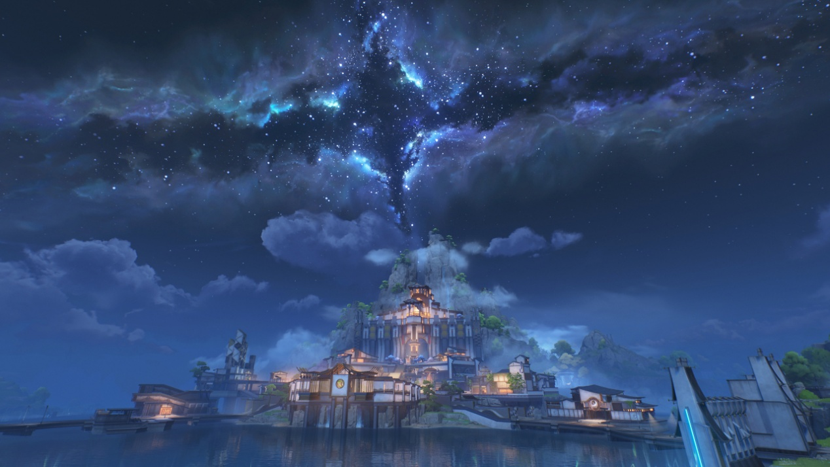

## 游玩说明

玩了多长时间？充了多少钱？玩到多少级？有什么高级成就？

游玩时长300小时+，目前80级

关于游戏的基本感官感受

* 游戏画面精美
* 人物建模精美，性格鲜明，表情动作丰富
* 世界观宏大，剧情丰富深刻
* 战斗系统丰富，可以基于角色的离场入场安排战斗流程

# 动作战斗系统

## 战斗系统框架

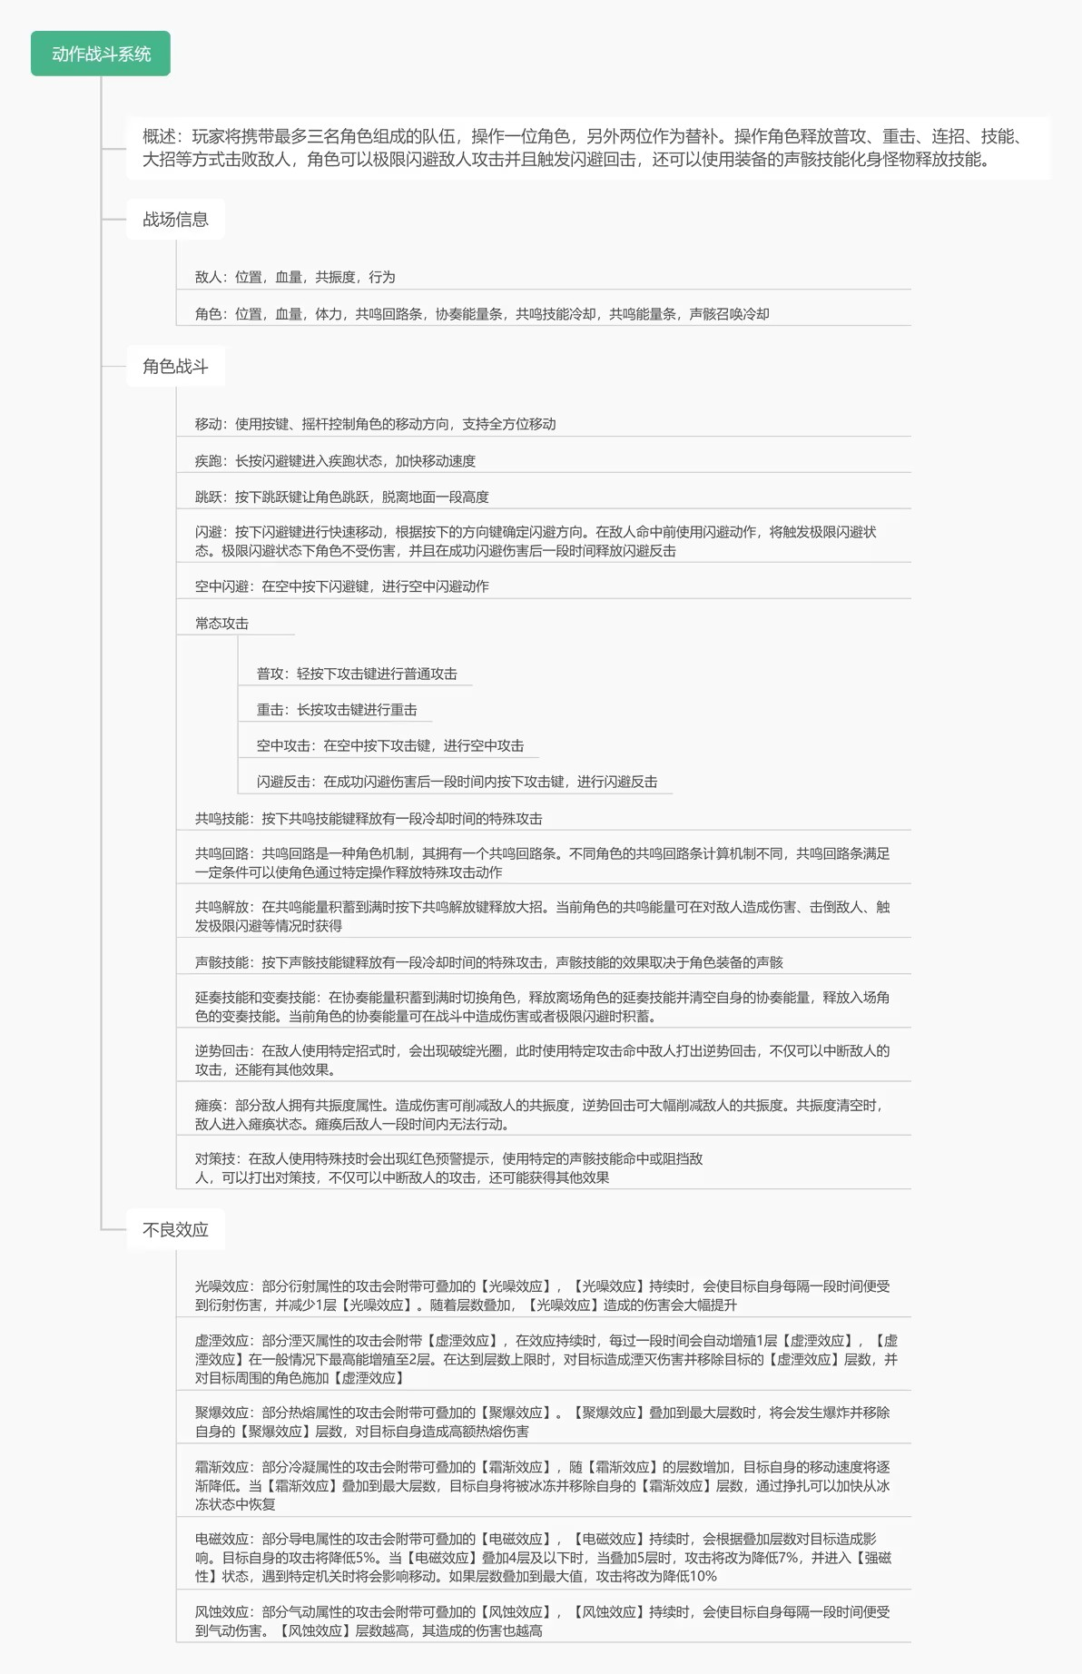

**2.1.2 动作系统设计推测**

动作游戏作为一种商品的的核心特性是互动性和沉浸性。玩家通过输入设备（如键盘、鼠标、手柄）与游戏进行互动，做出决策和动作，影响游戏的进程和结果。这种双向互动是游戏与其他娱乐形式（如电影、书籍）最大的不同。与此同时，许多游戏通过高质量的图形、声音、剧情和角色设定，提供高度沉浸的体验，使玩家能够完全沉浸在虚拟世界中。这种沉浸感让玩家能够忘记现实，享受游戏中的冒险和挑战。

鸣潮的角色具有相当丰富的动作，各种停止攻击动作、急转向都有设计。通过这些看似无用的动作，却能给人物的形象带来更多塑造、动作感更加真实

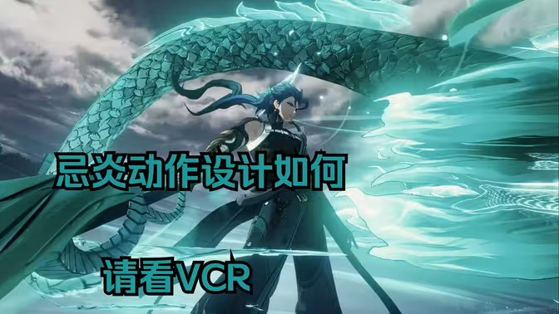

https://www.bilibili.com/video/BV13z421z76W/?share_source=copy_web&vd_source=52c3e18f23ce0a4cbf3da91aa416bfca

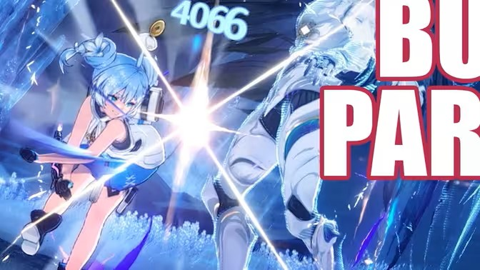

https://www.bilibili.com/video/BV1Jsy2YEEJB/?share_source=copy_web&vd_source=52c3e18f23ce0a4cbf3da91aa416bfca

## 战斗思路

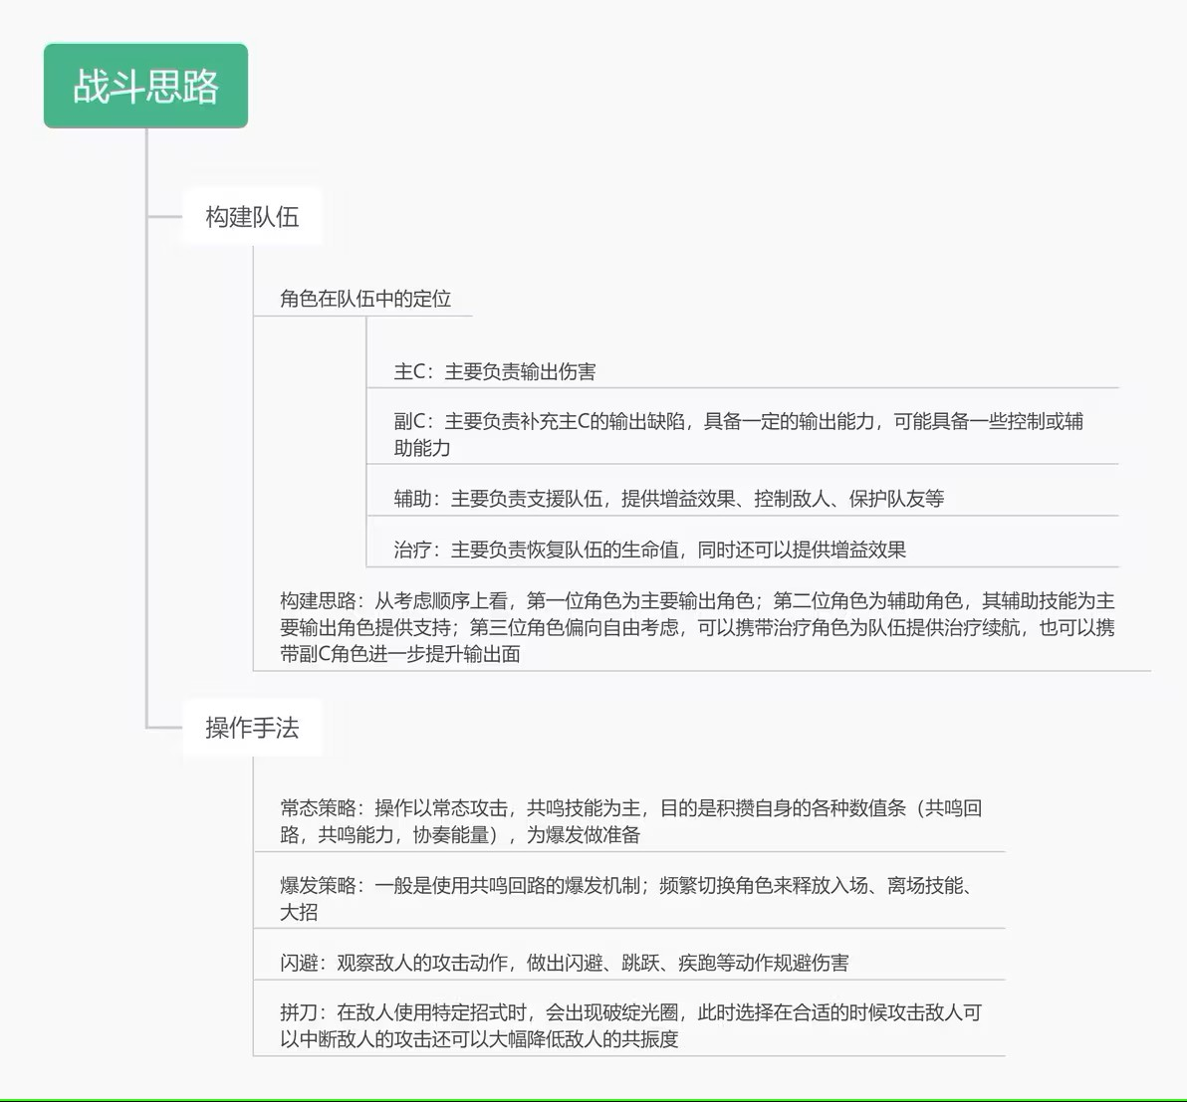

**2.2.1具体示例：安可散华维里奈**

安可的大招改变角色攻击模式一段时间，技能、普通攻击、重击伤害额外提升。与此同时，当安可的共鸣回路条满时可以使用重击，重击的前摇极长但是期间安可获得大幅免伤并且可以切换角色而不影响重击释放，因此可以在安可积攒完共鸣回路条后释放重击离场形成高效的输出模式。安可的常态策略为普攻和技能混合，在共鸣回路满后释放重击离场；爆发策略为开启大招，一般出招模式为技能->普攻->技能->重击。

散华的延奏技能能够使下一位入场角色获得大幅度普攻伤害加成效果，提升安可大招期间造成的伤害。散华的普攻、技能、大招可以召唤冰凌类物体，使用重击可以使这类物体破碎造成伤害。散华的常态策略为普攻、技能、大招释放；爆发策略为释放重击或者在协奏能量满时直接离场。

维里奈可以为全队角色治疗，普攻最后一段和技能可以积攒共鸣回路条，消耗共鸣回路条可以为全队恢复生命值。维里奈的常态攻击策略为在每轮输出开始时，如果可以技能释放技能，否则使用普通攻击打到第四段；爆发攻击策略为释放重击后进行空中攻击或者可以直接进行空中攻击。

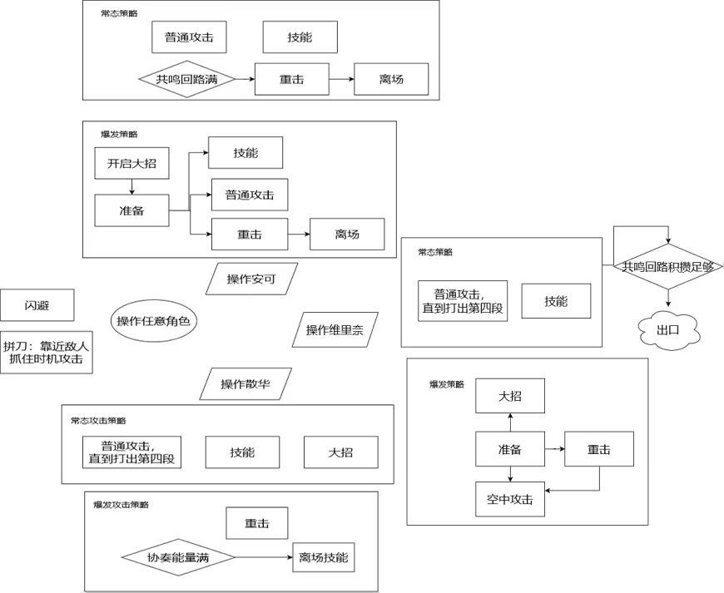

# 声骸系统

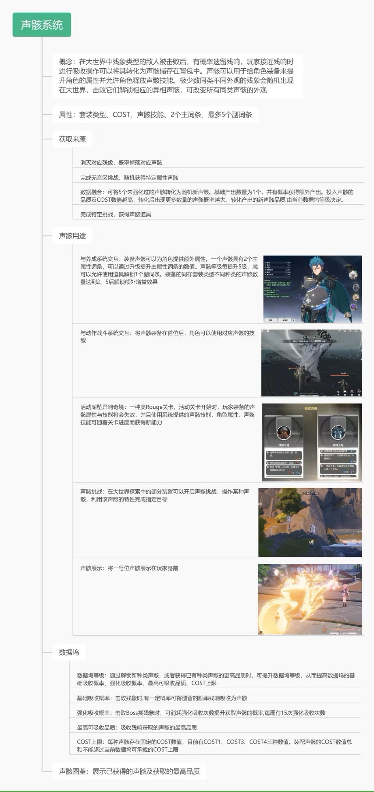

**3.1 声骸系统的作用**

玩家收集声骸的主要目的是追求声骸属性对角色属性的提升。对于角色的属性提升途径包括角色等级、武器等级、声骸属性、技能等级、共鸣链等，而其中声骸的属性提升是其中的关键养成属性。

声骸系统的具体作用是在多方面增添玩家的游戏体验，并与其他同类型游戏做出区别化：

声骸与世界观设定息息相关。声骸来源于残像死亡后遗留，而残像的定义为：海蚀现象下，由残存混乱的频率能量构成的类生命体，外形不定，具备特殊结构“声核”，学界也称其为“残响体”。

在大世界中，有声骸挑战，玩家将化身对应敌人，利用其特性完成指定目标。例如化身类蝴蝶生物飞行钻圈、或者化身类河豚在水面疾走漂浮。

在活动深坠异响奇境中，玩家装备的声骸将会失效，使用系统赠送的声骸进行挑战，期间可以逐渐使声骸获得特殊技能。

部分残像会以不一样的外形出现，当玩家收集到对应的声骸解锁改变新外形。玩家还可以将装备的一号位声骸展示在角色身前，以此增加玩家的收集感。

# 市场调研

**3.1 数据来源**

比较重要的数据来源于鸣潮在谷歌商店的界面（英文），其中的统计数据不容易被篡改，并且玩家的评论内容可以直观的说明游戏的优缺点。

**3.2 数据展示**

**3.2.1 商店数据**

数据截至时间：2025.3.4

下载数：500M

评论分数：4.6/5.0

评论数量：27.6M

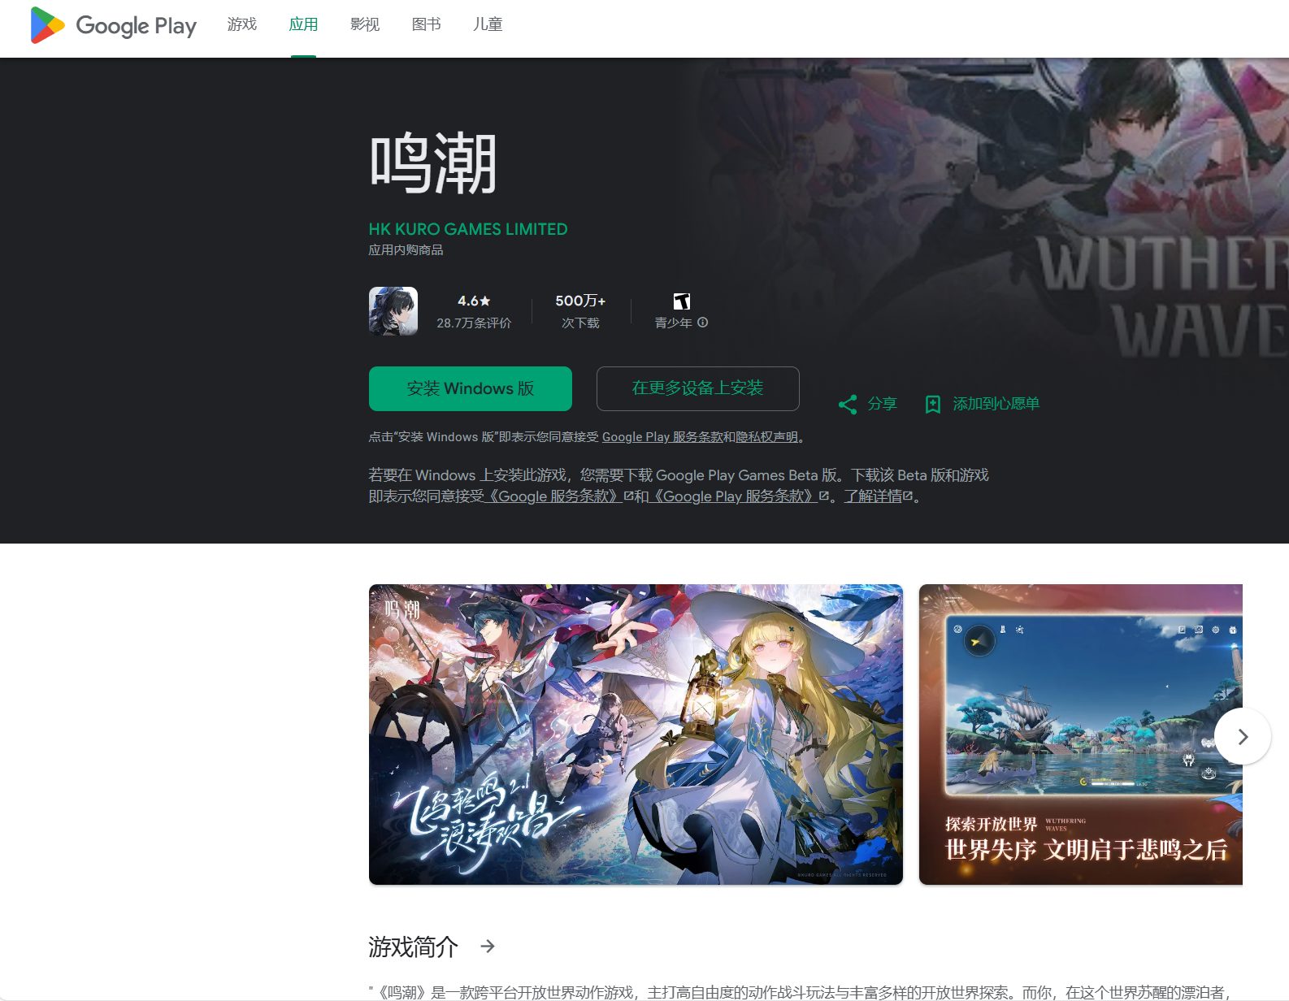

**3.3 流水数据**

主要观察两个时间点：23年9月30日和25年2月13日

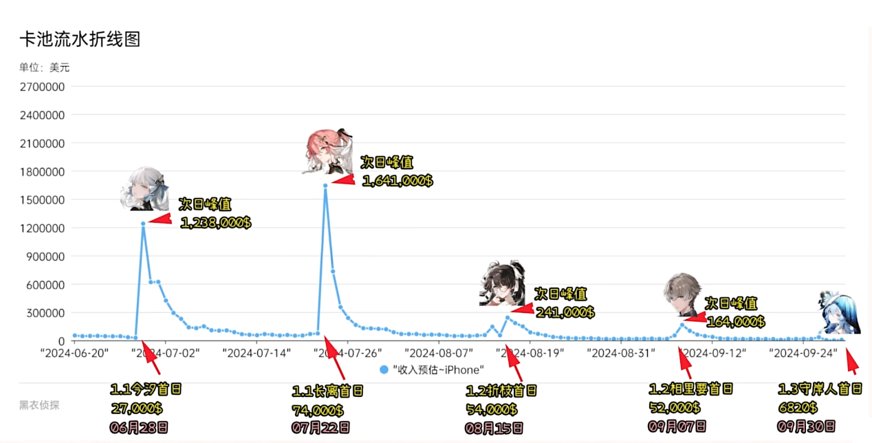

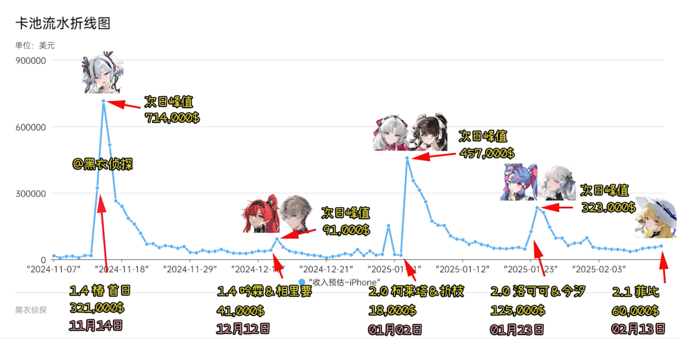

# 整体评价

## 游戏优势

角色入场技退场技延奏buff各不相同，玩家可以根据每个角色的伤害类型和技能组合自由配对。

角色共鸣解放期间，游戏内的时间会暂停，并且角色大招有冷却时间，尽可能避免角色多次释放共鸣解放来躲怪物的攻击，增加了角色和怪物之间的交互感。

声骸技能的各不相同，和不同的buff获取方式，使玩家在安排角色使用声骸技能的时间点要特别注意，是要获得buff提升角色本体输出，还是针对boss特殊技能使用特殊声骸打断，在高速战斗中决策，以提升玩家战胜boss后的成就感。

## 游戏劣势

游戏氪金上限太低，b站氪佬鬼叔黍从相里要卡池入坑，抽4个限定加5个常驻角色的6+5只消费了5万元。

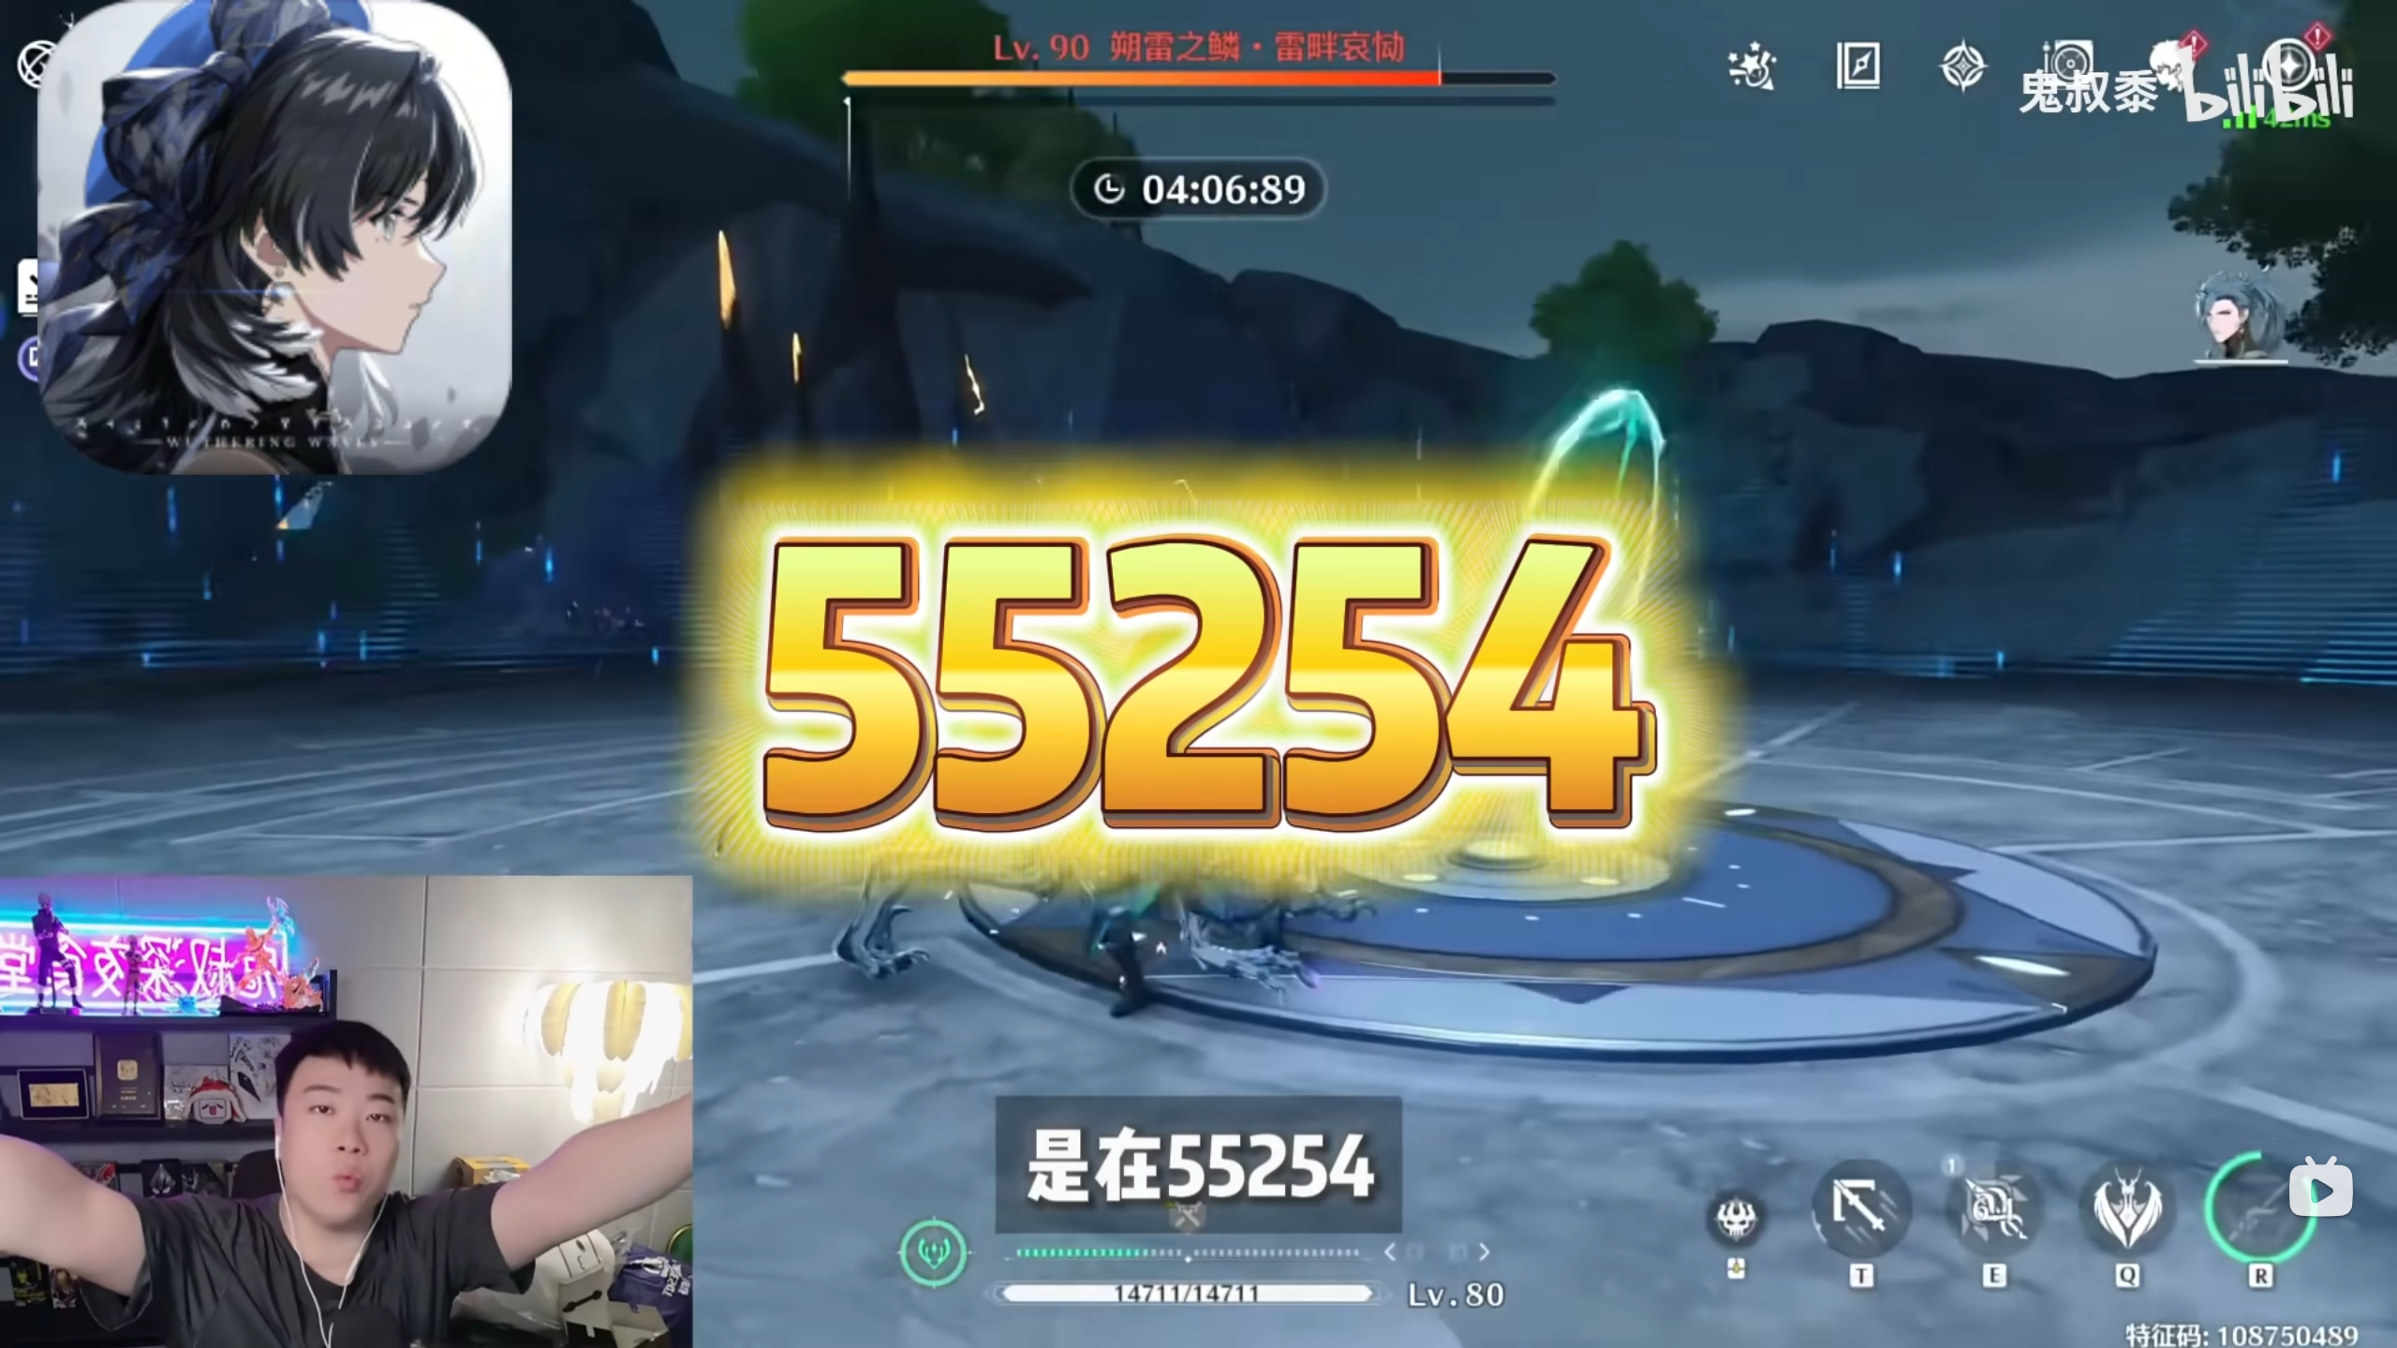

角色抽取6+5反而会使优秀的战斗系统得不到体现。

## 改善意见

氪金上限太低这点，可以出声骸定向词条的道具，通过增加消费渠道增加游戏收入。

因为5星武器不会歪，导致5星武器比角色更好抽取，可以制作例如常驻5星武器碎片放在大月卡中，预计每3期大月卡换取一个常驻5星武器。

## 总结分析

鸣潮的声骸系统增加了玩家的在线时长，而目前全网独一份的战斗系统，使得玩家在战胜强敌后，会产生极大的成就感。挑战失败了，通过声骸系统中声骸技能的多样性所带来的战斗方式的多样性，可以使玩家在简单的修改战斗策略后再次投身于挑战之中。

战斗系统和声骸系统相符相成，使玩家能自发的在游戏中寻找属于自己的乐趣。